**连空气闻起来都是甜的**

上海 K11， 《绝地通天》展览展评

不知从何时起，上海的豪华商厦总是充溢着同一种气味。这气味很柔和，闻起来有点甜，让人联想到奢侈的英式下午茶桌上精美的茶具和蛋糕。科学家研究证明，气味主宰着我们70%以上的日常情感，比起听觉和视觉，人类更是在气味的指使下感情用事的动物。为什么全世界的麦当劳餐厅都散发着新出锅的炸土豆条的香气？这种让中年人回忆，让儿童迷恋的气味，将一家人逛街逛游乐场后饱餐一顿的温馨场景用气味留在每个人的大脑中，维系着麦当劳在核心家庭的代代相传。豪华商厦的气味是甜美的，奢华的， 令人缴械的。它让你莫名其妙地感觉自己高级起来，富有起来，钱包不由自主地打开，仿佛相信只要拥有和商铺一样香喷喷的商品，即可获得和商品一样香喷喷的美好生活。

走进位于上海市中心的K11商厦《绝地通天》艺术展，立刻感觉到身体被洋溢在空气中的甜美气味包裹起来。2020年，在商厦里策划当代艺术展已同新冠防疫一样，成为消费主义大本营里的新日常。策展（Curate）一词从精英阶层占主体的美术馆内四方白墙向普罗大众造访的消费场的扩散，似乎又回归了“策展” 词源的本义对“呵护”和“照顾”的关注[1]。时间已到2020年11月，太多破碎的心灵和失落的信仰需要呵护和照顾。新冠疫情依旧死死钳咬着世界上大多数国家，再次的禁足隔离考验着人类的耐心、信心和同理心。千禧年以来世界在股市高涨，技术创新中高歌猛进，人类好似提前进入了《星际迷航》里“live long and prosper”[2] 的憧憬。生物技术连人类生物体都可以复制，还有什么能阻止未来已来的节奏吗？宿命地讲，突然而至的新冠病毒就如生物界给人类的当头一棒，提醒狂欢中的人类自省其身。许多古老的命题依旧纠缠不清，更有新的难题挑战灵魂。何为自由？何为真相？更何为“选择性真相”（Alternative Truth) ？这其中艺术又有何作为呢？在这样的冲击和反思中，策展人鲁明军邀请宋拓、王兴伟、徐震三位艺术家共同呈现的展览《绝地通天》，登陆上海K11 美术馆。

“巴别没顶，直插云霄”，展览入口这个送给徐震的花篮上的题词，已经暗示着这将不会是一场让你无动于衷的展览，也让我想到《星球大战》中的绝地武士(Jedi Knight)。 这些修炼武艺，手持光剑的太空卫士，在乔治·卢卡斯的世界里，是信仰和原力的保护者；在《绝地通天》展览上，策展人将他们设定为分别出生于60、70、80年代末， 出生成长在东北、华南和华东三个地理区域的三位男性艺术家。他们各自舞着“光剑”，足蹬潮鞋，一脚跨向艺术家天马行空的创作原力，另一脚紧踩着当下时代的节奏，有时候，他们自身就是时代的节奏。

走进展厅，谁都不会错过去挤压圣保罗教堂造型的洗手液瓶消毒洗手的步骤。徐震®️在疫情中创作的《工具》持续着一贯的敏捷尖锐，在揶揄挑衅之间，直指当下。包装在大型展示盒内蓝绿相交的“What’sUp” 对话栏里，发出貌似关心的问候 “Are You Ok?” ，对话的双方是某女还是AI，这不重要，在商业与文化交织的地方，生产者与消费者一样，都是“游戏的人” （Homo Ludens) [3]。近十年来全球当代艺术的发展趋势之一就是展览空间剧增，对展览内容的需求剧增，观众参观展览的人数剧增。艺术充当起“我们伟大城市的社会润滑剂”[4]， 然而展览空间向社会的扩张是将当代艺术的社会批判性落地发声呢？还是再次发酵为游戏化体验的文化消费品？不久前，早已以策划艺术展览横扫淮海路的徐震在记者采访中调侃到：“各行各业全都觉得艺术就像老干妈一样，蘸一蘸好吃。” 在香气萦绕的K11美术馆展厅里，艺术又一次成为了香薰，闻起来有点甜。

如果拿绝地武士来比喻这次展览，那么聚合原力的尤达大师（Master Yoda）就一定是三人中最年长的来自东北的王兴伟了。作品《再次为了那颗星》描绘了一个奔向太空的奇异情景，这里木星闪烁，银河系召唤，如果此刻你耳边开始响起星战电影中的经典主题曲，那在你看到奔向太空的王兴伟的“千年隼号“（Millennium Falcon）在这里蜕变成一只巨型老玉米时，你脑中的太空之旅音乐一定会戛然而止。出人意料又不着边际，在王兴伟的绘画中，图像拼搭就如变调的音乐，令人疑惑是乐手演奏水准的偏失还是音响设备的故障。聚合在王兴伟的画面上感人的写实主义功底与迷惘的超现实主义意境，回归到绘画语言，是在回应马奈以来的现代主义画家对绘画社会性的研究。在绘画滋生自我意识的进程中，王兴伟式的贡献里有来自东北大秧歌的喜庆民风和二人转式的幽默狡黠。近年来由文学界开启的“东北文艺复兴”热，提出的一个与本展览甚为关联的问题：新东北文学的乡愁和乡土，既迎合了“新中产”趣味，又触动到他们的境遇。这些依然在追求经济资本的路上努力奔跑的“外地人”，同时是北上广一线城市里K11同类的商厦中主体的消费人群。他们来商厦无论是买名牌包，还是花99元看展览《绝地通天》，与消费品同质的艺术展览，也会带给购物者“血拼”之际的狂喜，给打工人们平庸的日常中留下一丝念想。这是艺术存在的永恒真理，是当下越来越物质的世界中我们所剩无几的精神信物。

至少，这个群体中的下一代一定与三位参展艺术家中最年轻的宋拓有更多的共同语言。带着金闪闪的腕表和最流行的硫化胶底鞋的宋拓把展览现场改成了时装发布会，播放自己创立的时装品牌“Urban Chingga” 参加纽约时装周的影像。现场飘着印着宋拓名字的红白颜色主打的道旗，配上节奏强烈的hip hop音乐，宋拓把每一个进入展厅的观众都送上了炫目的走秀台。做为艺术家，宋拓的无厘头和经不起推敲的政治不正确[5]，在K11这个消费主义大本营里，落到了推销国潮的关键词上：中学校服、国民回力鞋。从什么时候开始，曾经的祖国花朵的童年变成了今天怀旧的消费品，而怀旧是现代人对不安社会做出自我保护的条件反射。30年前，中国当代艺术刚刚被世界认识的时候，“中国性“以符号式的”政治波谱“和”玩世现实主义“出场，大字报、天安门甚至竹林七贤式的中国知识分子成为西方人眼里的中国性（Chineseness) 。今天，在全球化的世界里，再谈“中国性”其实和炫耀“国潮”一样，局限性都是一目了然的。浏览一下国际版抖音的TikTok，全世界的少年乡愁都披着相似的军装式的校服，社交媒体维系着的年轻人的世界早已无缝连接了。

展览开幕前的研讨会上，策展人鲁明军多次强调这可能是一个及其不正确甚至是令大多数人“厌斥”的展览，策略性地将冒犯观众做为评价展览的试金石，将错就错地化内容为态度。理查德 · 汉密尔顿曾说：观众最终只会记住用新颖方式呈现的艺术展览。如果将这两个标准柔和在一起考量，这个展览的最亮点就在三位艺术家的鲜明态度，他们以各自的“新颖方式”对消费社会的点评：调侃的、机智的，温情的，幽默的，挑衅的，热血的... 在颠覆观众的认知和预期的同时也请观众买单，这也正是齐格蒙·鲍曼所言的液态现代社会里个人选择的自由。“文化正在转化为所有你需要和梦想的百货商店。”[6] K11不仅是塞满了欲望的百货商店，它还是连空气闻起来都是甜的的美术馆。

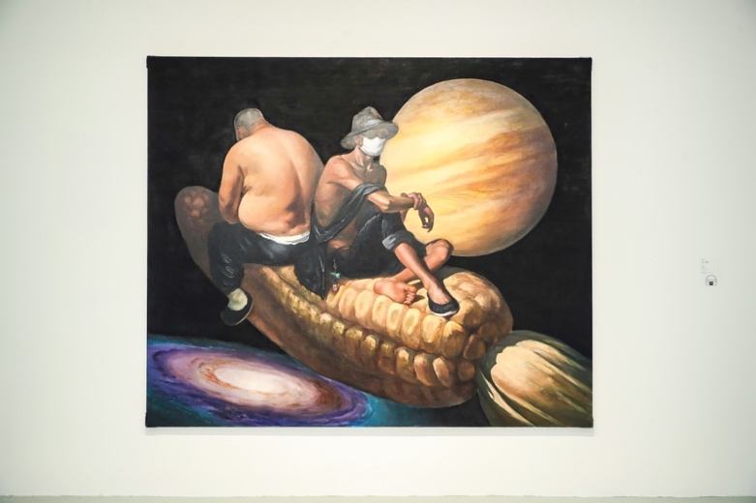

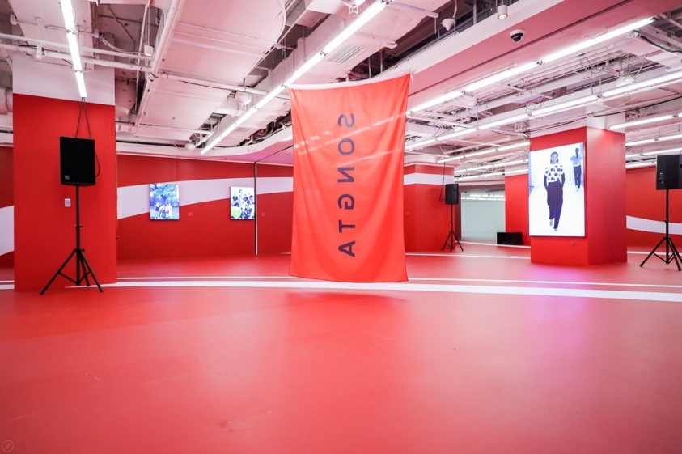

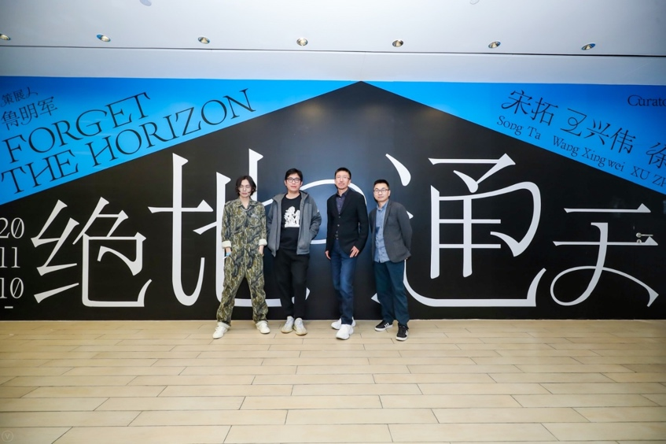

—————————————————

注解

1. 策展的英文词根“*cura*“ 源自拉丁语，意思是照顾，*curatore*， 就是“给予照顾的人”， 最早使用Curator的是罗马帝国，指帝国内负责各类公共事务的官员。
2. 电视剧《星际迷航》系列中瓦肯人见面祝福的的话，意为：生生不息，繁荣昌盛，表达跨星际的生命在外星球无限扩张、发展、永生。
3. Homo Ludens是荷兰文化理论家约翰·赫伊金哈（Johan Huizinga）1938年创造的新名词，意即“游戏的人”，强调游戏对人类发展的重要性。在今天人类注意力高度缺乏的世界，这个概念升华为人无论做什么，所有体验都被视为游戏。游戏化的思维遍布所有领域，在笔者看来，商厦内的艺术展览也是迎合被游戏化的消费者的策略。
4. Nick Foulkes, “ Why art is the social lubricant of our great city, “ London Evening Standard, 10.7.2009
5. 据网络“城市字典” ，人们称“受城市嘻哈文化影响的亚洲人” 为Chingga，意为“想成为黑人的亚洲人”。采自China中的Chi和Nigga的gga，表达喜欢嘻哈的亚洲人都渴望成为黑人。这种网络流行词汇建立在习惯性认知和判断上，在笔者看来是带有种族主义的偏见。
6. 齐格蒙·鲍曼，《来自液体现代世界的44封信》，P90，漓江出版社，2013